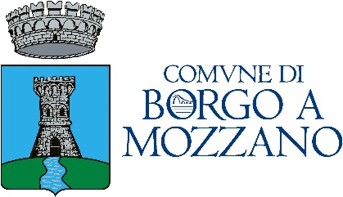

**DOMANDA DI PARTECIPAZIONE FESTA HALLOWEEN BORGO A MOZZANO 2024**

Il/La sottoscritto/a __________________________________________________ nato/a a_______________________________________

Il ______/_____/______residente in _______________________________________________________________________________________

Via ________________________________________________________________________ n° _________ CAP ___________________________

Provincia _______ Tel: _______________________________ Cell.: _________________________________________________________

e-mail _________________________________________________________________________________________________________________ P.I./C.F. ___________________________________________ in possesso della licenza n. _____________________________________

N. iscrizione al Registro delle imprese _______________________ eventuali dati veicolo (targa) ________________________

Partecipazioni ad Halloween Borgo a Mozzano n _____________ dall’anno ______________________________________

**CHIEDE**

di partecipare alla Festa di Halloween 2024 che si svolgerà in data 31 ottobre 2024 nel centro storico di Borgo a Mozzano in qualità di:

* **Banchi alimentari fino a 16 Mq (€ 200,00)**
* **Banchi alimentari oltre 16 e fino a 40 Mq (€ 400,00)**
* **Banchi alimentari oltre 40 Mq (€ 500,00)**
* **Banchi non alimentari fino a 16 Mq (€ 50,00)**
* **Banchi non alimentari oltre 16 Mq (€ 80,00)**
* **Associazioni e hobbisti fino a 16 Mq (€ 25,00)**
* **Associazioni e hobbisti oltre 16 Mq (€ 40,00)**

**DICHIARO DI AVERE PRESO VISIONE DELL’AVVISO DI MANIFESTAZIONE D’INTERESSE DI PARTECIPAZIONE ALLA FESTA DI HALLOWEEN BORGO A MOZZANO 2024 ED ACCETTARNE LE CONDIZIONI [1]**

Data , __________________ Firma del richiedente

_________________________

Allegati: documento identità e/o permesso di soggiorno

1. le norme di partecipazione, le modalità di allestimento ed i criteri per l’assegnazione dei posteggi sono specificatamente elencate nella manifestazione di interesse alla quale la presente domanda di partecipazione è allegata.